北辰教育学科教师辅导教案
学员编号： 年 级： 高 三 课 时 数：3
学员姓名： 辅导科目： 数 学 学科教师：易乃新
授课类型 | T-高考中解析几何问题的热点题型 | C- 典型例题讲解 | T- 能力提升训练
教学目的 | - 熟练掌握解析几何中的题型及其解法  - 熟练掌握解析几何的一般题型的通法
星级 | ★★★
授课日期及时段 | 2017年月日
教学内容


高考导航 圆锥曲线是平面解析几何的核心部分，也是每年高考必考的一道解答题，常以求曲线的标准方程、位置关系、定点、定值、最值、范围、探索性问题为主.这些试题的命制有一个共同的特点，就是起点低，但在第(2)问或第(3)问中一般都伴有较为复杂的运算，对考生解决问题的能力要求较高，通常作为压轴题的形式出现.


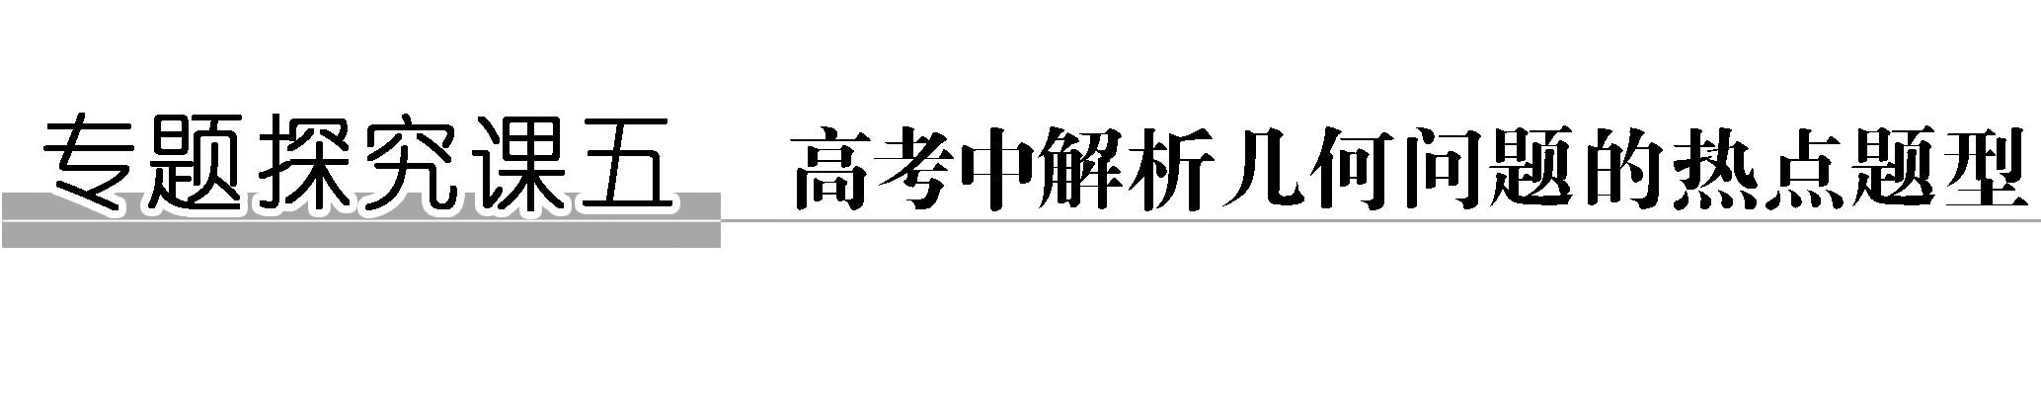 INCLUDEPICTURE "热点突破.tif" \* MERGEFORMAT
热点一 圆锥曲线的标准方程与几何性质
圆锥曲线的标准方程是高考的必考题型，圆锥曲线的几何性质是高考考查的重点，求离心率、准线、双曲线的渐近线是常考题型.
【例1】 (1)(2015·天津卷)已知双曲线－＝1(a＞0，b＞0)的一个焦点为F(2，0)，且双曲线的渐近线与圆(x－2)²＋y²＝3相切，则双曲线的方程为( )
A.－＝1 B.－＝1
C.－y²＝1 D.x²－＝1

- 若点M(2，1)，点C是椭圆＋＝1的右焦点，点A是椭圆的动点，则|AM|＋|AC|的最小值为________.

(3)已知椭圆＋＝1(a＞b＞0)与抛物线y²＝2px(p＞0)有相同的焦点F，P，Q是椭圆与抛物线的交点，若直线PQ经过焦点F，则椭圆＋＝1(a＞b＞0)的离心率为________.

【训练1】 (2017·衡水金卷)已知椭圆＋＝1的左、右焦点分别为F₁，F₂，过F₁且倾斜角为45°的直线l交椭圆于A，B两点，以下结论：①△ABF₂的周长为8；②原点到l的距离为1；③|AB|＝.其中正确结论的个数为( )
A.3 B.2 C.1 D.0

热点二 圆锥曲线中的定点、定值问题(规范解答)
定点、定值问题一般涉及曲线过定点、与曲线上的动点有关的定值问题以及与圆锥曲线有关的弦长、面积、横(纵)坐标等的定值问题.
【例2】 (满分12分)(2015·全国Ⅱ卷)已知椭圆C：＋＝1(a＞b＞0)的离心率为，点(2，)在C上.
(1)求C的方程；
(2)直线l不过原点O且不平行于坐标轴，l与C有两个交点A，B，线段AB的中点为M，证明：直线OM的斜率与直线l的斜率的乘积为定值.

【训练2】 已知抛物线C：y²＝2px(p>0)的焦点F(1，0)，O为坐标原点，A，B是抛物线C上异于O的两点.
(1)求抛物线C的方程；
(2)若直线OA，OB的斜率之积为－，求证：直线AB过x轴上一定点.

热点三 圆锥曲线中的最值、范围问题
圆锥曲线中的最值问题大致可分为两类：一是涉及距离、面积的最值以及与之相关的一些问题；二是求直线或圆锥曲线中几何元素的最值以及这些元素存在最值时求解与之有关的一些问题.
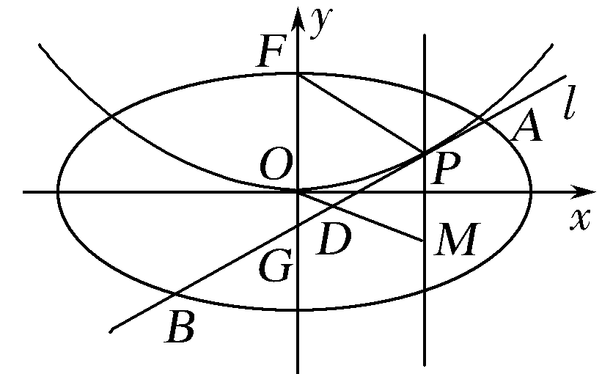
【例3】 (2016·山东卷)平面直角坐标系xOy中，椭圆C：＋＝1(a>b>0)的离心率是，抛物线E：x²＝2y的焦点F是C的一个顶点.
(1)求椭圆C的方程；
(2)设P是E上的动点，且位于第一象限，E在点P处的切线l与C交于不同的两点A，B，线段AB的中点为D.直线OD与过P且垂直于x轴的直线交于点M.
①求证：点M在定直线上；
②直线l与y轴交于点G，记△PFG的面积为S₁，△PDM的面积为S₂，求的最大值及取得最大值时点P的坐标.

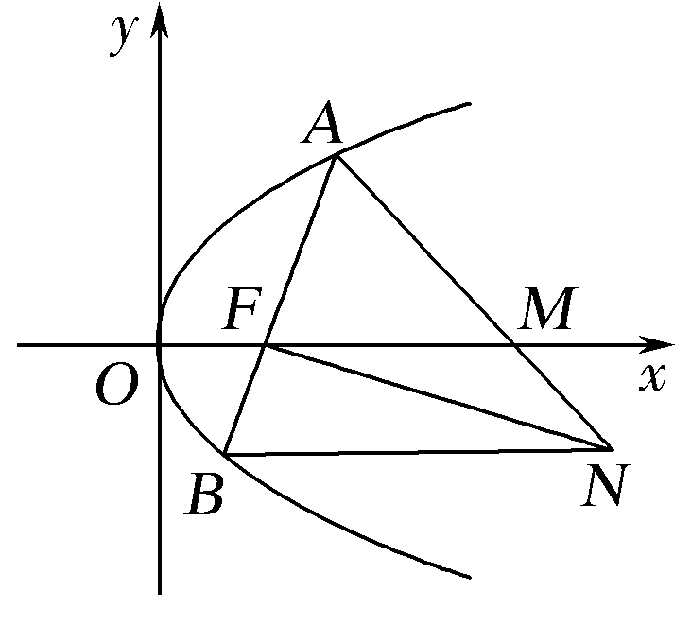
【训练3】 (2016·浙江卷)如图，设抛物线y²＝2px(p＞0)的焦点为F，抛物线上的点A到y轴的距离等于|AF|－1.
(1)求p的值；
(2)若直线AF交抛物线于另一点B，过B与x轴平行的直线和过F与AB垂直的直线交于点N，AN与x轴交于点M，求M的横坐标的取值范围.

热点四 圆锥曲线中的探索性问题
圆锥曲线的探索性问题主要体现在以下几个方面：(1)探索点是否存在；(2)探索曲线是否存在；(3)探索命题是否成立.涉及这类命题的求解主要是研究直线与圆锥曲线的位置关系问题.
【例4】 (2015·全国Ⅱ卷)已知椭圆C：9x²＋y²＝m²(m＞0)，直线l不过原点O且不平行于坐标轴，l与C有两个交点A，B，线段AB的中点为M.
(1)证明：直线OM的斜率与l的斜率的乘积为定值；
(2)若l过点，延长线段OM与C交于点P，四边形OAPB能否为平行四边形？若能，求此时l的斜率；若不能，说明理由.

【训练4】 (2017·衡水高三联考)在平面直角坐标系xOy中，过点C(2，0)的直线与抛物线y²＝4x相交于A，B两点，设A(x₁，y₁)，B(x₂，y₂).
(1)求证：y₁y₂为定值；
(2)是否存在平行于y轴的定直线被以AC为直径的圆截得的弦长为定值？如果存在，求出该直线方程和弦长；如果不存在，说明理由.

 INCLUDEPICTURE "热点训练.tif" \* MERGEFORMAT
(建议用时：90分钟)
1.(2015·全国Ⅰ卷)在直角坐标系xOy中，曲线C：y＝与直线l：y＝kx＋a(a>0)交于M，N两点，
(1)当k＝0时，分别求C在点M和N处的切线方程；
(2)y轴上是否存在点P，使得当k变动时，总有∠OPM＝∠OPN？说明理由.

2.(2016·北京卷)已知椭圆C：＋＝1过点A(2，0)，B(0，1)两点.
(1)求椭圆C的方程及离心率；
(2)设P为第三象限内一点且在椭圆C上，直线PA与y轴交于点M，直线PB与x轴交于点N，求证：四边形ABNM的面积为定值.

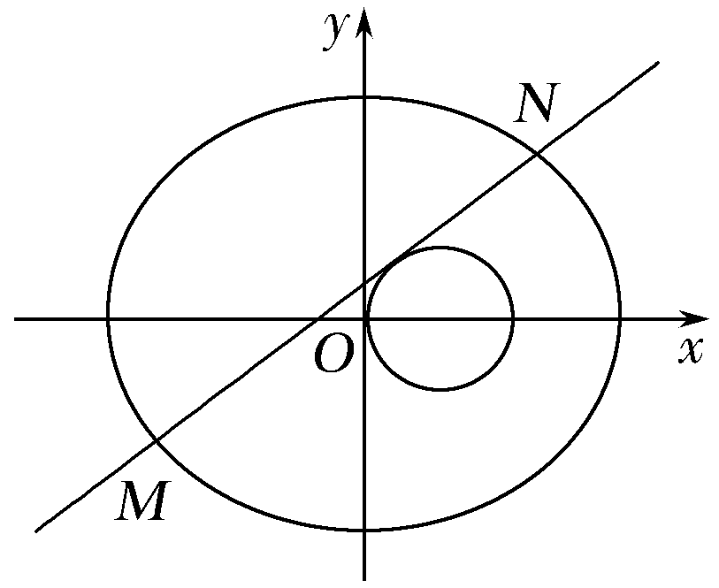
3.已知中心在坐标原点，焦点在x轴上的椭圆过点P(2，)，且它的离心率e＝.
(1)求椭圆的标准方程；
(2)与圆(x－1)²＋y²＝1相切的直线l：y＝kx＋t交椭圆于M，N两点，若椭圆上一点C满足OM＋ON＝λOC，求实数λ的取值范围.

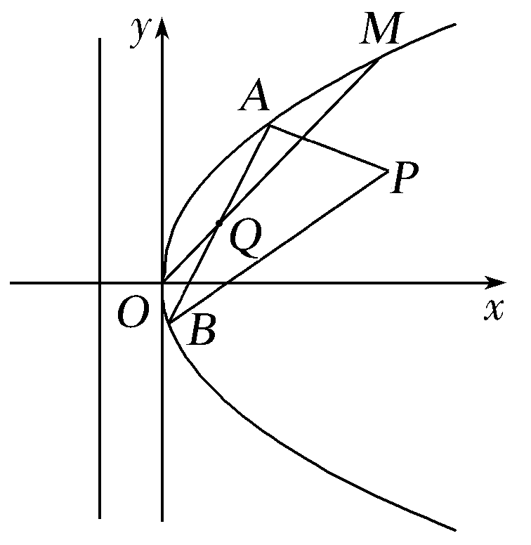
4.(2017·广州模拟)如图所示，在直角坐标系xOy中，点P到抛物线C：y²＝2px(p>0)的准线的距离为.点M(t，1)是C上的定点，A，B是C上的两动点，且线段AB的中点Q(m，n)在直线OM上.
(1)求曲线C的方程及t的值；
(2)记d＝，求d的最大值.

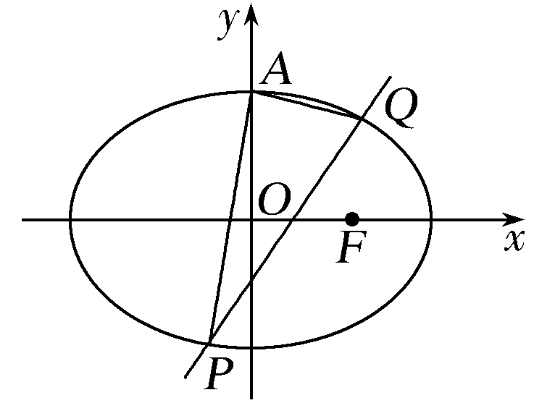
5.如图，已知椭圆C：＋y²＝1(a>1)的上顶点为A，右焦点为F，直线AF与圆M：x²＋y²－6x－2y＋7＝0相切.
(1)求椭圆C的方程；
(2)若不过点A的动直线l与椭圆C相交于P，Q两点，且AP·AQ＝0，求证：直线l过定点，并求出该定点N的坐标.

6.(2015·山东卷)平面直角坐标系xOy中，已知椭圆C：＋＝1(a＞b＞0)的离心率为，且点在椭圆C上.
(1)求椭圆C的方程；
(2)设椭圆E：＋＝1，P为椭圆C上任意一点，过点P的直线y＝kx＋m交椭圆E于A，B两点，射线PO交椭圆E于点Q.
(ⅰ)求的值；
(ⅱ)求△ABQ面积的最大值.

